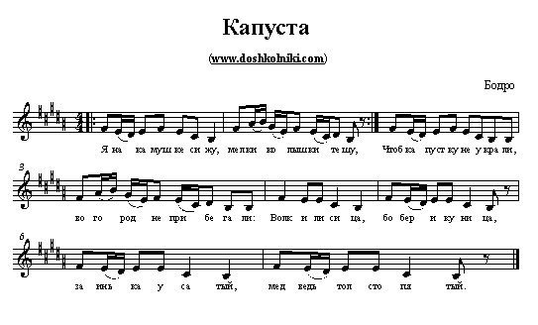

**Капуста**

|  |
| --- |
| Правила игры   Рисуется круг – огород. На середину его играющие складывают свои шапки, пояса, платки, обозначающие «капусту». Все участники игры стоят за кругом, а один из [ребят](http://doshkolniki.com/), выбранный «хозяином», садится рядом с капустой. «Хозяин», изображая движениями воображаемую работу, поёт:  Я на камушке сижу,  Мелки колышки тешу, Мелки колышки тешу, Огород свой горожу. Чтоб капустку не украли, В огород не прибегали: Волк и лисица, Бобер и куница, Заинька усатый, Медведь толстопятый.       Ребята пытаются быстро забежать в огород, схватить капусту и убежать. Кого «хозяин» запятнает, то есть коснётся в огороде, тот в игре больше не участвует. Участник, который больше всех унесет из огорода «капусты», объявляется победителем. |